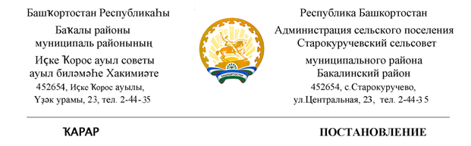
08 июль 2020 й. № 120/1 08 июля 2020 г.

О внесении изменений в план- график закупок товаров, работ, услуг для обеспечения муниципальных нужд на 2020 финансовый год и на плановый период 2021 и 2022 годов

В соответствии с ч. 8 статьи 16 Федерального закона от 05.04.2013 N 44-ФЗ "О контрактной системе в сфере закупок товаров, работ, услуг для обеспечения государственных и муниципальных нужд"
ПОСТАНОВЛЯЮ:
1. В связи с объявлением аукциона в электронной форме на право заключения муниципального контракта на установку памятника участникам Великой Отечественной Войны 1941-1945гг. внести изменения в план-график закупок товаров, работ, услуг для обеспечения муниципальных нужд на 2020 финансовый год и на плановый период 2021 и 2022 годов, изложив план-график в новой редакции .
2. Разместить план-график закупок товаров, работ, услуг для обеспечения муниципальных нужд на 2020 финансовый год и на плановый период 2021 и 2022 годов на официальном сайте Российской Федерации в информационно- телекоммуникационной сети «Интернет» .

И.о.главы сельского поселения
Старокуручевский сельсовет Э.С.Гилаева

